

**Gara per l’acquisizione di beni e servizi relativi al**

**Sistema Informativo Sanitario e Socio-Sanitario  
della Regione Marche**

**LOTTO 1 – Anagrafe Sanitaria Regionale, infrastruttura Data Center, infrastruttura  
Fascicolo Sanitario Elettronico, Tessera Sanitaria**

**LINEE GUIDA FSE**

**Framework dei servizi di integrazione con l’infrastruttura FSE di Regione Marche**

**Presentato dal RTI:**

|  |  |  |  |  |
| --- | --- | --- | --- | --- |
|  |  |  |  |  |

|  |  |  |  |  |
| --- | --- | --- | --- | --- |
|  | |  |  |  |
|  |  | |  | |

**Storia delle principali revisioni**

|  |  |  |  |
| --- | --- | --- | --- |
| **Versione** | **Status** | **Data** | **Descrizione Modifica** |
| Ver. 1 | DEF | 04/03/2016 | Prima versione rilasciata |
| Ver. 2 | DEF | 06/04/2016 | Aggiornamento layout documento |
| Ver. 3 | DEF | 04/04/2017 | Modifiche al Par. 3.3.6  Definizione dei formati di documento utilizzati per i referti di Laboratorio e di Radiologia  Facoltà del Source di registrare solo su Repository un documento che avrebbe anche i requisiti per la indicizzazione |
| Ver. 4 | DEF | 09/05/2018 | Modifiche al Par. 3.3.6  Definizione area riservata per stampa QR-Code su referti |

**INDICE**

1 INTRODUZIONE 4

1.1 Scopo del documento 4

1.2 Documenti di riferimento 4

1.2.1 Documentazione tecnica 4

1.2.2 Riferimenti normativi 4

1.3 Acronimi 5

2 Contesto di riferimento 6

2.1 Il progetto FSE in Regione Marche 6

2.2 Schema complessivo di utilizzo del FSE 6

2.3 Schema architetturale 7

2.4 Dettaglio dei servizi offerti 9

3 framework di integrazione 12

3.1 Aspetti organizzativi 12

3.2 Aspetti procedurali 12

3.2.1 Individuazione dei responsabili e degli incaricati del trattamento 12

3.2.2 Censimento operatori su Infrastruttura FSE 13

3.2.3 Abilitazione degli operatori ai servizi di firma 14

3.2.4 Attivazione del FSE del cittadino 14

3.2.5 Rilascio delle credenziali Cohesion per l’accesso al FSE 14

3.3 Aspetti tecnici 15

3.3.1 Servizi di autenticazione 15

3.3.2 Servizi di autorizzazione e gestione accessi 15

3.3.2.1 Servizi di profilazione 16

3.3.2.2 Servizi di autorizzazione e gestione degli accessi 17

3.3.3 Servizi di identificazione e gestione delle anagrafiche 18

3.3.4 Servizi di gestione consenso 20

3.3.5 Servizi di firma digitale remota, marca temporale e verifica firma 23

3.3.6 Servizi di archiviazione documentale 24

3.3.7 Servizi di pubblicazione sul Fascicolo 25

3.3.8 Servizi di conservazione sostitutiva 25

3.3.9 Servizi di ricerca, recupero documento e visualizzazione (renderizzazione) dei documenti 26

4 ALLEGATI 27

**INDICE DELLE FIGURE**

Figura 1: Progetto FSE Regione Marche – Articolazione in Lotti 6

Figura 2: attori del FSE 7

Figura 3: architettura logica complessiva 8

Figura 4: alimentazione e fruizione dei documenti nel FSE 10

Figura 5: architettura FSE e servizi esposti 11

# INTRODUZIONE

## Scopo del documento

Il presente documento ha l’obiettivo di illustrare l’insieme dei servizi di integrazione previsti nell’ambito dell’infrastruttura FSE di Regione Marche, al fine di agevolare i futuri fornitori dei sistemi che interagiranno con il FSE nella realizzazione delle interfacce di integrazione.

Sono descritti nel presente documento:

* al capitolo 2, i principali obiettivi di progetto, lo schema di funzionamento del FSE e lo schema architetturale di progetto;
* al capitolo 3, il framework di integrazione previsto, inteso come insieme degli aspetti e adempimenti procedurali da tenere in considerazione per l’integrazione FSE e l’elenco dei servizi esposti.

## Documenti di riferimento

Questo documento costituisce uno strumento di inquadramento e orientamento alla lettura del documento IN1 - Interfacce v.9.

### Documentazione tecnica

Si riporta di seguito la documentazione utile alla comprensione del presente documento:

| **Emesso da** | **Documento** | **Nome File** | **Data** | **Livello di requisito (RFC2119)\*** |
| --- | --- | --- | --- | --- |
| RTI Lotto 1 | Progetto Esecutivo Componenti Applicative | EXA - Progetto esecutivo componenti applicative V4.docx | 20/11/2014 | OBBLIGATORIO |
| RTI Lotto 1 | Analisi dei processi | ANP - Analisi dei Processi V3.docx | 20/11/2014 | OBBLIGATORIO |
| RTI Lotto 1 | Deploy Diagram | DDG - Deploy Diagram V3.docx | 20/11/2014 | OBBLIGATORIO |
| RTI Lotto 1 | Interfacce Applicative | IN1 - Interfacce applicative V9.docx | 29/04/2017 | OBBLIGATORIO |
| RTI Lotto 1 | Documento Affinity Domain | RM-Lotto1-Proposta_Affinity_Domain_ver3.1.docx | 07/02/2017 | CONSIGLIATO |

### Riferimenti normativi

Si riporta di seguito la normativa riferita nel documento:

| **Riferimento** | **Documento** | **Data** |
| --- | --- | --- |
| N01 | Decreto legislativo 30 giugno 2003, n. 196  CODICE IN MATERIA DI PROTEZIONE DEI DATI PERSONALI | 30/06/2003 |
| N02 | Linee guida in tema di Fascicolo sanitario elettronico (Fse) e di dossier sanitario | 16/07/2009 |
| N03 | Linee guida per la presentazione dei piani di progetto regionali per il FSE e allegati | 31/03/2014 |
| N04 | DPCM 29 settembre 2015, n. 178 - Regolamento in materia di fascicolo sanitario elettronico | 29/09/2015 |

## Acronimi

La tabella successiva riporta gli acronimi più diffusi nel documento, con l’intento di semplificarne la lettura.

|  |  |  |  |
| --- | --- | --- | --- |
| AO | Azienda Ospedaliera | MGC | Modulo del Consenso |
| ASL | Azienda Sanitaria Locale | MEF | Ministero dell'Economia e delle Finanze |
| BPM | Business Process Management | MEV | Manutenzione Evolutiva |
| CA | CertificationAuthority | MMG | Medici di Medicina Generale |
| CMS | Content Management System | NAV | Notification of AVailabledocuments |
| CNS | Carta Nazionale dei Servizi | OTP | One Time Password |
| CUP | Centro Unico di Prenotazione | OTRS | Opensource Ticket Request System |
| DBMS | Data Base Management System | PEC | Posta Elettronica Certificata |
| DCM | Data Center Master | PLS | Pediatri di Libera Scelta |
| DCRM | Data Center Regione Marche | RM | Regione Marche |
| DP | Data Processing | RTI | Raggruppamento Temporaneo di Imprese |
| ESB | Enterprise Service Bus | SAML | Security Assertion Markup Language |
| FSE | Fascicolo Sanitario Elettronico | SLA | Service Level Agreement |
| GSB | Government Service Bus | SOAP | Simple Object Access Protocol |
| HL7 | Health Level 7 | SSO | Single Sign On |
| HW | Hardware | SW | Software |
| ICT | Information and Communication Technology | TLC | Telecomunicazioni |
| IHE | Integrating the Healthcare Enterprise | TS | Tessera Sanitaria |
| IM | Insiel Mercato | URP | Ufficio Relazioni con il Pubblico |
| IT | Information Technology | VPN | Virtual Private Network |
| KME | Knowledge Management Environment | XDS | Cross-Enterprise DocumentSharing |
| LRA | Local RegistrationAuthority | XML | eXtensible Markup Language |

# Contesto di riferimento

## Il progetto FSE in Regione Marche

Attraverso l’emissione della procedura di gara “Acquisizione di beni e servizi relativamente al sistema informativo sanitario e socio-sanitario della Regione Marche – Lotti 1, 2, 3 e 4”, indetta con Decreto del Dirigente del Servizio Attività Normativa e Legale e Risorse Strumentali n. 455 del 5/12/2012, la Regione Marche ha deciso di porre le basi per:

* la realizzazione e il funzionamento dell’infrastruttura e dei sistemi applicativi necessari all’istituzione del Fascicolo Sanitario Elettronico per i cittadini della Regione Marche;
* la realizzazione dei sistemi applicativi per la gestione delle strutture territoriali, ivi incluse le cartelle cliniche dei Medici di Medicina Generale/ Pediatri di Libera Scelta con le funzionalità per l’utilizzo del FSE;
* il popolamento del FSE, nel corso del triennio, con: referti di laboratorio, referti di diagnostica per immagine, patient summary e referti redatti a seguito di visite specialistiche.

L’insieme dei beni e servizi acquisiti con procedura di gara, secondo la suddivisione in 4 lotti, è riportato nella figura seguente.

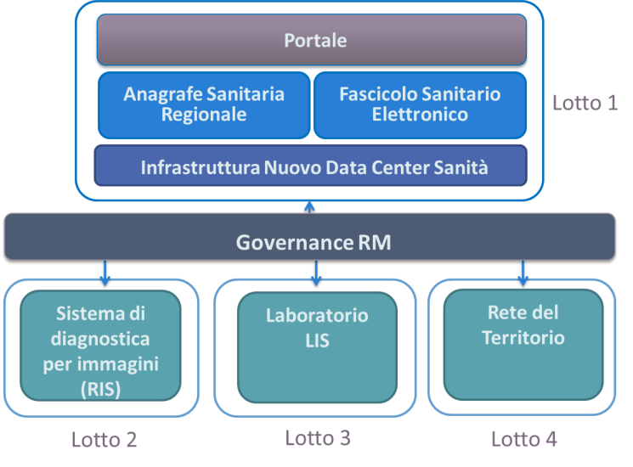

Figura 1: Progetto FSE Regione Marche – Articolazione in Lotti

## Schema complessivo di utilizzo del FSE

Il FSE costituisce il punto di raccolta di tutti i dati e documenti generati da eventi clinici cui si sottopone l’assistito, ed è a tale scopo il sistema di raccordo di tutti gli attori coinvolti nel processo di cura del cittadino, sia per finalità cliniche che amministrative, a garanzia degli obiettivi di continuità della cura, efficienza e semplificazione dell’azione amministrativa.

Gli attori che si prevede interagiranno con il FSE sono:

* Assistiti, che potranno usufruire di servizi messi a disposizione dal FSE e dagli ulteriori sistemi ad esso collegati tramite il Portale del cittadino
* Medici di famiglia (MMG/PLS), che utilizzeranno i servizi messi a disposizione del FSE in maniera integrata nella loro cartella o tramite Portale
* Medici specialisti ambulatoriali o ospedalieri, infermieri o altri professionisti dipartimentali, che usufruiranno dei servizi FSE tramite i propri dipartimentali o tramite il Portale
* Ulteriori operatori e professionisti appartenenti alla Regione o altri entri istituzionali (es. altre Regioni italiane, MEF), in funzione degli ulteriori scenari di utilizzo che saranno implementati per il FSE (trasmissione dati ricette attraverso SAR/SAC, interoperabilità tra fascicoli, ecc.).

La figura che segue illustra lo schema complessivo per l’utilizzo del FSE, illustrando le tipologie di attori (intesi sia come attori umani che componenti sw) che interagiranno con esso, attraverso gli strumenti software dedicati (verticali dipartimentali), ovvero attraverso il portale di accesso al FSE.

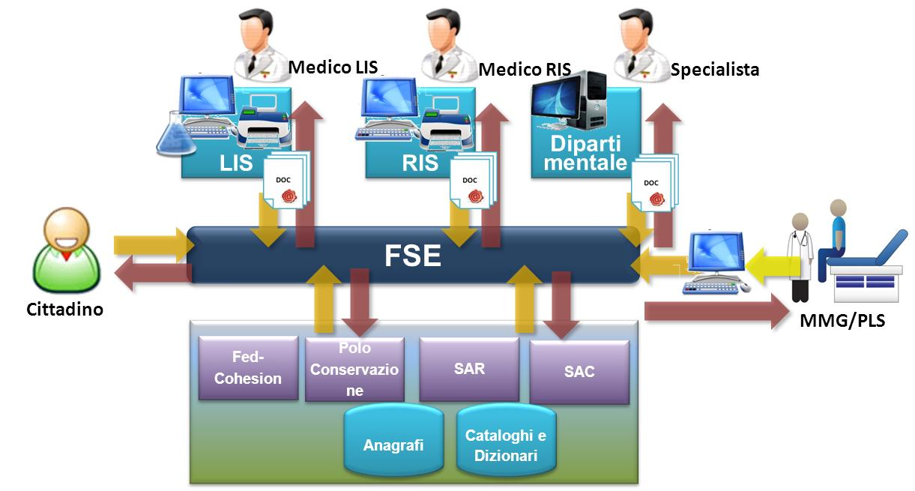

Figura 2: attori del FSE

Si noti che in Figura 2 sono inoltre rappresentati alcuni dei principali componenti esterni al FSE, intesi come sistemi interoperanti con il FSE. Ad es:

* FedCohesion, invocato dal FSE o dal sistema chiamante per l’autenticazione dell’utente
* Cataloghi e Dizionari centralizzati, resi disponibili dal sistema di anagrafe centralizzata attraverso l’interazione con i sistemi alimentanti e utilizzati dal FSE e dagli ulteriori sistemi fruitori
* Sistemi anagrafici a livello aziendale o nazionale che interagiscono con la nuova anagrafe regionale ASR-EMPI (ARCA/Anagrafe Assistiti ASUR, Sistema TS/ANPR, ecc):
* Sistemi di Accoglienza Regionale e Centrale per il ciclo prescrittivo digitale
* sistema di Polo di conservazione regionale, per la conservazione e il recupero, dei documenti digitali della Regione Marche, delle Aziende Sanitarie e degli altri enti locali del territorio regionale.

## Schema architetturale

Relativamente al parco applicativo, si riporta di seguito lo schema dell’architettura logica dei servizi offerti, seguita dall’elenco delle funzionalità previste per tutte le componenti applicative, con distinzione di quelle previste a livello regionale e locale.

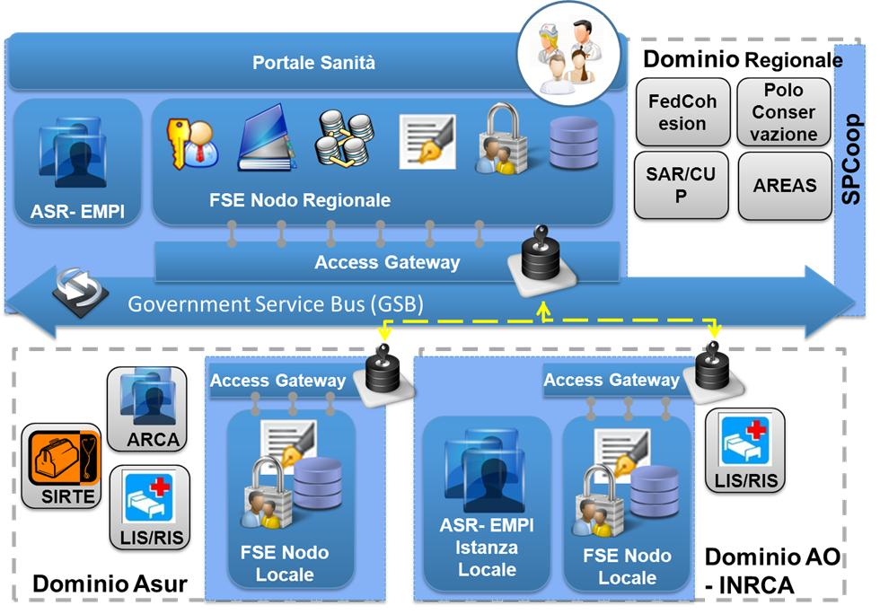

Figura 3: architettura logica complessiva

**Nodo Regionale:**

* **Access Gateway**: l’interfaccia di accesso al FSE è rappresentata da un mediator che implementa le logiche di business preposte al controllo ed all’autorizzazione alla fruizione dei servizi esposti dai vari componenti che formano il FSE stesso. Rappresenta il punto unico di accesso ai servizi del FSE.
* **Gestore Policy di Accesso**: componente che espleterà il ruolo di Service Provider usufruendo delle asserzioni SAML rilasciate dall’IdP FedCohesion. Modulo composto da:
  + **Policy Manager**, che contiene le regole per l’accesso e la fruizione dei servizi
  + **Attribute Authority** per il rilascio di una nuova asserzione contenente gli attributi relativi al ruolo dell'operatore.
* **Gestore consenso**: modulo per la registrazione, l’aggiornamento e la fruizione delle informazioni relative ai consensi forniti dagli assistiti per l’alimentazione del FSE, la consultazione di dati e documenti di fascicolo, l’oscuramento di documenti relativi ad eventi clinici.
* **Repository:** sistema per l’archiviazione di tutti i documenti clinici digitali prodotti dai sistemi appartenenti allo stesso dominio. A livello regionale raccoglie Patient Summary, prescrizioni elettroniche e taccuino del cittadino.
* **Firma remota**: servizio offerto da un modulo wrapper dei servizi di firma offerti dalla CA, disponibile per i sistemi gestionali verticali che non dispongono di un proprio sistema di firma locale; il servizio è offerto attraverso l’installazione di uno strato applicativo intermedio di comunicazione completamente autonomo ed indipendente dalla CA (Actalis), in modo da garantirne l’eventuale futura sostituzione con altri fornitori di servizi. Il servizio è raggiungibile da altri sistemi del dominio regionale per l’utilizzo al di fuori del contesto FSE. Il servizio comprende sia la firma remota che la verifica firma.
* **Registry Federato FSE**: registro indice dell’intero FSE, federato con i rispettivi registry delle altre regioni italiane, realizzato in conformità allo standard IHE XDS.b.
* **Audit Logger**: sistema di tracciatura dei log delle operazioni di lettura e scrittura effettuate sul FSE.
* **Gestore Eventi**: componente preposto all’invio di notifiche IHE Nav, espone i servizi per la sottoscrizione da parte di attori terzi delle notifiche conformi a IHE DSub.
* **GSB**: componente atto a gestire i problemi di interoperabilità semantica e sintattica all'interno dell'infrastruttura del Fascicolo.
* **Portale**: sistema attraverso cui offrire servizi informativi, di comunicazione e di interazione dei cittadini e dei medici con il sistema sanitario, costituendo esso stesso una via di accesso semplice e veloce ai servizi esposti dagli altri sistemi in carico al RTI.
* **Anagrafe** (ASR-EMPI): è l’insieme delle informazioni anagrafiche relative a tutti i cittadini che usufruiscono di servizi sanitari presso ASUR e le Aziende Ospedaliere della Regione Marche. Risolve le problematiche di identificazione univoca del paziente e consente di collegare la storia clinica del paziente ad una posizione anagrafica certa. La piattaforma ASR-EMPI si pone inoltre come sistema centralizzato di gestione dei **dizionari** di riferimento per i dati anagrafici (ad es. codifica comuni, nazionalità, ASL, Regioni), e si occupa di reperire dalle fonti opportune una serie di **cataloghi regionali** e di renderli fruibili a livello centralizzato mediante appositi servizi (es. prestazioni sanitarie, farmaci e dispositivi medici, medici convenzionati, strutture sanitarie, ecc.).

**Nodo Locale:**

* **Access Gateway**: identico all’Access Gateway del nodo regionale, ma non permette la comunicazione diretta con altre regioni.
* **Gestore Policy di Accesso**: come nel nodo regionale, Service Provider che usufruisce delle asserzioni SAML rilasciate dall’IdP FedCohesion.
* **Repository**: analogo al repository del nodo regionale; a livello locale è deputato principalmente alla raccolta di referti (laboratorio e radiologia).
* **Firma remota**: come sul nodo regionale, servizio offerto da un modulo wrapper in completa autonomia e indipendenza dalla CA (Actalis); può essere utilizzato in modo indipendente dal dominio regionale.
* **Anagrafe**: ricontestualizzazione e utilizzo della piattaforma regionale ASR-EMPI per le funzionalità di MPI locale. In questa prima fase, le aziende interessate sono INRCA e Ospedali Riuniti Marche Nord.

## Dettaglio dei servizi offerti

Il Fascicolo Sanitario Elettronico è l’indice degli oggetti informativi sanitari dell’assistito creati nella storia dei suoi contatti con i diversi attori del SSN. E’ accessibile dal cittadino e dagli operatori sanitari giuridicamente autorizzati, in qualunque luogo ed in qualunque momento, nel rispetto della regolamentazione nazionale e regionale e delle norme a tutela della privacy. Il FSE rende disponibili le informazioni sanitarie dal momento in cui vengono indicizzate sia per gli usi primari (emergenza, assistenza) che per gli usi secondari (amministrativi e di governo).

La realizzazione di un Fascicolo Sanitario all’interno di un dominio regionale è un processo complesso che richiede l’interazione di molteplici moduli e componenti, a seconda dei contesti di utilizzo e degli attori coinvolti, nell’ambito di un insieme di norme volte a tutelare i diritti dell’assistito e la riservatezza dei dati, la titolarità dell’informazione e la sicurezza degli accessi.

In tale ambito, la soluzione offerta dal Fascicolo di Regione Marche pone le basi per la realizzazione di un sistema articolato, distribuito nei domini regionali e aziendali, che si inserisce quale centro di raccordo tra diversi moduli interoperanti tra loro e con delle componenti di mediazione per l’interazione con gli utenti. Su tali moduli vengono convogliati i servizi dei sistemi verticali, appartenenti a domini sanitari specifici, che interagiranno con il FSE in qualità di provider ovvero di consumer, secondo lo schema seguente.

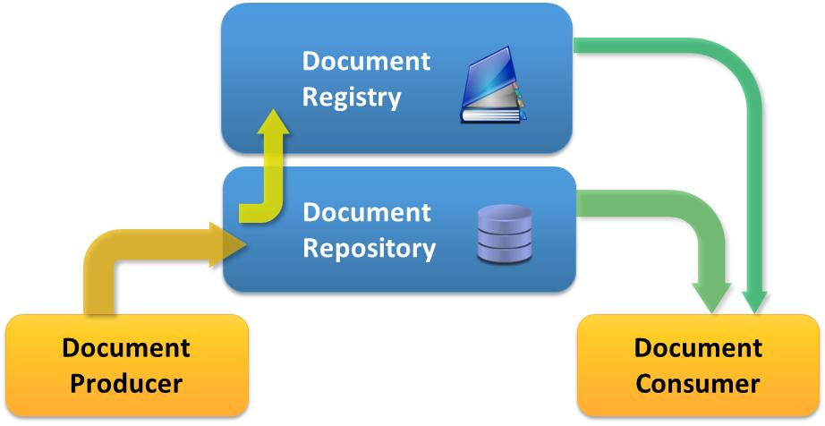

Figura 4: alimentazione e fruizione dei documenti nel FSE

Da come si evince da quanto sopra riportato, l’alimentazione e l’utilizzo del sistema si baseranno su una logica di “creazione” e “consumo” di documenti (*Document Producer / Document Consumer*) che vedrà l’interazione principale dei due moduli di Registry e Repository, secondo uno schema in cui:

* l’indice mantiene l’insieme dei metadati riferiti ai documenti memorizzati all’interno dei repository, in modo da rendere “facile” la ricerca e la consultazione,
* il repository si occupa di memorizzare i documenti in modalità trasparente, sicura, affidabile e persistente e di consentirne il recupero.

Si riporta di seguito l’elenco dei servizi di tipo applicativo previsti ed esposti dall’infrastruttura FSE, per il cui dettaglio si rimanda al par. 3.3.

* Servizi di autenticazione
* Servizi di autorizzazione e gestione accessi
* Servizi di identificazione e gestione delle anagrafiche
* Servizi di gestione consenso
* Servizi di firma digitale remota, marca temporale e verifica firma
* Servizi di archiviazione documentale
* Servizi di pubblicazione sul Fascicolo
* Servizi di conservazione sostitutiva
* Servizi di ricerca, recupero documento e visualizzazione (renderizzazione) dei documenti

A completamento di quanto sopra esposto, l’infrastruttura FSE prevede anche alcuni servizi di tipo infrastrutturale (servizi di log, servizi di notifica) principalmente legati alla gestione e tracciatura delle operazioni attraverso l’infrastruttura di accesso al FSE.

Rispetto ai servizi di log, questi sono previsti sia nell’ambiente di ASR-EMPI sia all’interno dell’infrastruttura FSE, per la tracciatura di tutte le operazioni di accesso ai documenti effettuate sul FSE. In particolare, i report sull’accesso ai documenti di un paziente saranno a disposizione del paziente attraverso il portale.

Per quanto riguarda i servizi di notifica, è disponibile un servizio di invio notifiche a tutti gli attori interessati, attivabile mediante la mappatura di eventi che transitano sul FSE. Si segnala che tali tipologie di servizi, non essendo usufruibili da attori esterni ma propri dell’infrastruttura FSE stessa, non sono stati dettagliati nel seguito del documento.

Si riporta di seguito uno schema di funzionamento complessivo del sistema FSE, in cui sono elencati i principali componenti architetturali previsti e i relativi servizi esposti.

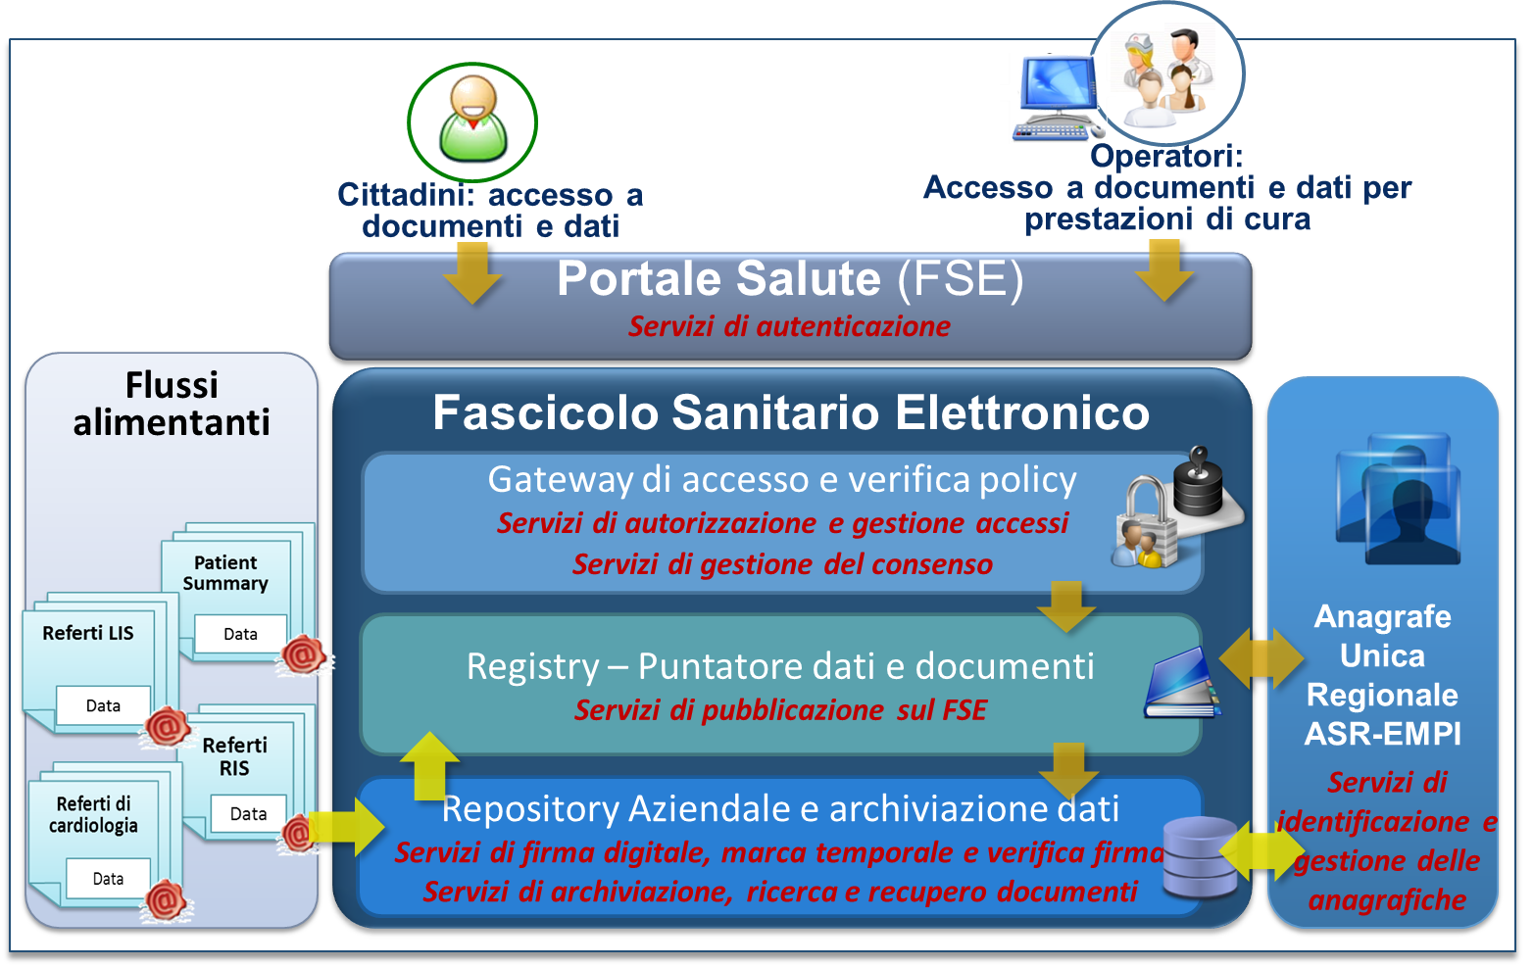

Figura 5: architettura FSE e servizi esposti

# framework di integrazione

## Aspetti organizzativi

La realizzazione di un sistema di fascicolo sanitario all’interno di un dominio regionale, sia per le implicazioni di funzionamento e realizzative che esso comporta (raccolta di tutti i dati e documenti generati da eventi clinici relativi a un assistito), sia per la vastità del campo di applicazione interessato, comporta l’interazione di una molteplicità di soggetti che, a vario titolo e a vari livelli, hanno interesse o sono chiamati ad interagire con il FSE.

Senza andare a dettagliare l’insieme delle categorie di utenti e le specifiche operazioni possibili sul FSE che l’infrastruttura rende disponibili, si riepilogano di seguito i principali *driver* che devono essere presi in considerazione per l’attuazione di un progetto così complesso nella maniera più efficace possibile.

* Domini organizzativi o di business: livello nazionale, regionale, aziendale, e specificità di domini sanitari (rete di laboratoristi, medicina convenzionata, domini sanitari specialistici ecc.)
* Vincoli e adempimenti: di carattere normativo, organizzativo, procedurale e tecnico
* Finalità nell’utilizzo del sistema: finalità operative/ di cura, amministrative/ economiche, di monitoraggio e governo
* Tipologie di stakeholders: committenza, fornitori, clienti operatori/amministratori di sistema, tecnici, utenti con profilo sanitario / di dominio.

L’insieme delle seguenti variabili deve essere tenuto in costante considerazione per una efficace attuazione affinché tali aspetti risultino integrati ai diversi livelli.

## Aspetti procedurali

Si riportano di seguito un insieme di attività di tipo procedurale propedeutiche al completamento dell’integrazione con l’infrastruttura FSE, a cura di fornitori/ referenti aziendali coinvolti nelle attività di integrazione.

### Individuazione dei responsabili e degli incaricati del trattamento

Come definito dal DPCM n. 178 del 29 settembre 2015, IL FSE è istituito dalle Regioni per:

1. **finalità di cura**, ossia prevenzione, diagnosi, cura e riabilitazione;
2. **finalità di ricerca**, ossia studio e ricerca scientifica in campo medico, biomedico ed epidemiologico;
3. **finalità di governo**, ossia programmazione sanitaria, verifica della qualità delle cure e valutazione dell’assistenza sanitaria.

Per quanto riguarda la finalità di cura della salute, la titolarità del trattamento è in capo alla struttura sanitaria che ha reso la singola prestazione sanitaria dalla quale sono stati generati ovvero hanno avuto origine i dati sanitari e socio – sanitari raccolti e inseriti nel suo FSE. Nel caso di Regione Marche, le strutture sanitarie e socio-sanitarie afferenti, ciascuna delle quali è titolare del trattamento dei dati generati ovvero aventi origine dalla prestazione resa, sono:

1. Azienda Sanitaria Unica Regionale – ASUR;
2. Azienda ospedaliero-universitaria “Ospedali Riuniti di Ancona”;
3. Azienda ospedaliera “Ospedali Riuniti Marche Nord”;
4. Istituito di ricovero e cura a carattere scientifico – INRCA Ancona.

Con riferimento alle finalità di ricerca e di governo, titolari del trattamento dei dati tramite FSE sono la Regione Marche, le altre Regioni, le Provincie Autonome e il Ministero della Salute, il Ministero della Salute e il Ministero del Lavoro e delle Politiche Sociali, ciascuno nei limiti delle rispettive competenze attribuite dalla legge.

**Per l’attuazione del FSE, è necessario che ciascuna Azienda comunichi a Regione Marche il nominativo del responsabile del trattamento individuato per il FSE, in modo che lo stesso possa essere censito e comunicato ai cittadini attraverso il portale FSE dedicato (**[**https://fse.sanita.marche.it**](https://fse.sanita.marche.it)**).**

**Sarà cura quindi del responsabile del trattamento comunicare a Regione l’elenco dei nominativi del personale individuato quale incaricato del trattamento, in base al tracciato/modulo definito (si veda “Allegato A” al presente documento).**

### Censimento operatori su Infrastruttura FSE

Come meglio dettagliato nel seguito del documento, l’interazione con l’infrastruttura FSE è gestita da un insieme di sistemi che si occupano di verificare se l’utente richiedente ha i permessi necessari per l’accesso alla risorsa richiesta, intesa come possibilità di eseguire un’azione (es. lettura/scrittura) rispetto a un determinato oggetto (documento, consensi ecc.). Al fine di consentire pertanto che gli utenti siano autorizzati ad accedere alle risorse del FSE, è necessario censirle all’interno dell’infrastruttura stessa, in modo che al momento dell’accesso, l’infrastruttura preposta verifichi, ad es., che:

* l’utente che accede al FSE non abbia un’asserzione di identità scaduta,
* all’identità dell’utente richiedente (codice fiscale) corrispondano uno o più ruoli per il FSE;
* il ruolo/i associati all’utente siano dotati dei necessari permessi per l’accesso alle risorse del FSE.

Tali verifiche vengono condotte a garanzia e protezione dei dati presenti all’interno del FSE, e avvengono in maniera totalmente trasparente per l’utente, il quale continuerà a lavorare attraverso i propri sistemi ovvero tramite l’interfaccia di portale.

**Per consentire il censimento degli operatori sull’Infrastruttura FSE, è necessario che ciascun responsabile del trattamento individuato dall’azienda comunichi a Regione l’elenco dei nominativi del personale individuato quale abilitato ad accedere alle risorse FSE, in base al tracciato /modulo definito in allegato (Allegato A al presente documento).**

In particolare in tale tracciato, per ciascun utente dovranno essere specificati uno o più ruoli definiti dalla normativa FSE, per il cui dettaglio si rimanda al par. 3.3.2.1. Ad es., se un soggetto deve essere abilitato ad archiviare o visualizzare un documento nel FSE, dovrà essere indicato il ruolo “medico”; se deve invece essere abilitato a gestire consensi per terzi (assistiti di Regione), dovrà essere indicato il ruolo “OperatoreMGC”.

Si segnala che in caso di mancata comunicazione degli operatori da abilitare, questi ultimi non saranno censiti nell’infrastruttura FSE e l’invocazione delle chiamate ai servizi FSE potranno restituire, tra l’altro, il seguente messaggio di errore:

|  |  |
| --- | --- |
| Codice | Messaggio d’errore |
| 1003 | User: XX doesn't have selected role: YY |

che segnala che l’utente specificato nell’asserzione trasmessa non ha il ruolo previsto/richiesto.

### Abilitazione degli operatori ai servizi di firma

L’infrastruttura FSE rende disponibili i servizi di firma digitale remota sui documenti elettronici. L’apposizione della firma su tali documenti presuppone il possesso di uno strumento di firma (es. carta raffaello) contenente dei certificati di firma validi. Nell’ambito della fornitura del Lotto 1, è previsto il rilascio di dispositivi di firma di tipo “otp” (one time password), che consentono il rilascio di un pin per la firma temporaneo che viene riconosciuto dalla Certification Autority del servizio di firma e consente così l’apposizione della firma sul documento elettronico.

Per l’abilitazione degli operatori ai servizi di firma, è pertanto previsto il rilascio dei suddetti otp agli operatori che saranno individuati dalle aziende sanitarie, dietro riconoscimento *de visu* da parte di un operatore abilitato e presentazione di un documento di identità valido. Al rilascio dell’otp sarà contestualmente rilasciata all’operatore una password statica (modificabile a cura dell’utente), dato che per la firma sarà necessario inserire: codice fiscale dell’operatore, password statica, pin otp.

**Per il rilascio degli otp ogni Azienda potrà definire con Regione le modalità organizzative più opportune, individuando gli operatori di sportello aziendali deputati al rilascio e che saranno opportunamente formati. Il rilascio potrà avvenire quindi internamente a ciascuna Azienda, dietro fornitura da parte di Regione di slot di dispositivi otp “vergini” richiedibili da ciascuna Azienda per l’utilizzo dei servizi di firma FSE e dell’applicativo web per la registrazione e assegnazione dei dispositivi OTP.**

### Attivazione del FSE del cittadino

Come meglio dettagliato nel seguito del documento, l’attivazione del FSE è subordinata al rilascio del consenso all’attivazione, alimentazione e consultazione del FSE da parte del cittadino.

**Il consenso al FSE può essere registrato direttamente dal cittadino, accedendo alla sezione riservata del portale FSE (**[**https://fse.sanita.marche.it**](https://fse.sanita.marche.it)**), ovvero attraverso operatori abilitati alla registrazione del consenso FSE per utenti terzi (abilitazione alle funzioni di ricerca anagrafica tramite consenso).**

**Per consentire agli operatori abilitati di ciascun azienda di accedere al modulo del consenso, disponibile da portale, e registrare il consenso per cittadini terzi, è necessario che ciascun responsabile del trattamento individuato dall’azienda comunichi a Regione l’elenco dei nominativi del personale individuato quale abilitato ad accedere al consenso, in base al tracciato /modulo definito in allegato (Allegato A al presente documento).**

In funzione delle esigenze organizzative aziendali e di quanto concordato con il Servizio Salute, potranno essere abilitati alla registrazione del consenso per i cittadini operatori medici ovvero operatori di sportello, i quali si occuperanno di registrare sul sistema informativo le scelte dell’assistito, verificando la corretta compilazione del modulo e l’avvenuta lettura dell’apposita informativa.

L’informativa FSE e l’esempio di modulo del consenso sono disponibili da portale FSE. Il sistema di gestione del consenso consente la stampa dell’informativa vuota (compilabile a cura dell’assistito), ovvero precompilata dall’operatore, stampabile per la firma da parte dell’assistito.

### Rilascio delle credenziali Cohesion per l’accesso al FSE

Qualsiasi cittadino che abbia necessità di accedere ai servizi FSE, sia per il rilascio diretto del consenso, ovvero successivamente al suddetto rilascio (avvenuto tramite operatore abilitato), per la consultazione di propri documenti sanitari o l’utilizzo di ulteriori servizi disponibili, ha la necessità di essere dotato di strumenti di accesso ai servizi sanitari consentiti dal sistema di autenticazione regionale FedCohesion.

Infatti, l’accesso ai servizi FSE è regolato da FedCohesion, che è il sistema regionale di gestione dell’identità digitale federato per tutta la Pubblica Amministrazione di Regione Marche.

L’accesso ai servizi on-line FSE può essere quindi garantito attraverso:

* PIN Cohesion o otp cohesion
* Smart card, ovvero tramite Carta d'Identità Elettronica CIE dotata di certificato di autenticazione, Carta Nazionale dei servizi, CNS Carta Raffaello o TS-CNS dotata di Chip e certificato di Autenticazione, per chi ha a disposizione un lettore di smartcard e il codice PIN della carta.

Per quanto riguarda la TS-CNS, il microprocessore di cui è dotata contiene un certificato di autenticazione digitale che certifica l'identità del cittadino, garantendo massima sicurezza nell'accesso ai servizi erogati per via telematica dalla Regione Marche e dalle Pubbliche Amministrazioni. Per l’accesso a tali servizi, il certificato di autenticazione va attivato dal cittadino presso gli sportelli disponibili in Regione o presso le Aziende Sanitarie, richiedendo un codice di accesso personale (PIN), ad uno degli sportelli abilitati al rilascio.

Per chiedere il proprio PIN è sufficiente presentarsi ad uno [sportello abilitato](https://cittadinanzadigitale.regione.marche.it/TsCns/Sportelli) portando con sé la propria tessera sanitaria CNS e un documento di riconoscimento (carta d’identità, patente di guida); per il rilascio del PIN sarà richiesto un indirizzo di posta elettronica (anche non certificato e non necessariamente personale), per consentire l’invio via mail della seconda parte dei codici richiesti (la prima parte viene consegnata direttamente allo sportello).

In maniera analoga a quanto previsto per la TS-CNS, presso gli sportelli abilitati di Regione ovvero delle Aziende Sanitarie sarà possibile il rilascio del pin cohesion per l’accesso ai servizi on-line del FSE.

## Aspetti tecnici

Per usufruire dei servizi FSE è necessaria l’implementazione di un insieme di servizi per l’invocazione delle interfacce di integrazione con il FSE. L’elenco dei servizi disponibili e le relative specifiche di implementazione sono contenute nel documento di interfacce allegato alla progettazione esecutiva, ma sono di seguito riepilogate in maniera sintetica per una maggiore comprensione del documento. Al termine di ogni paragrafo sono contenuti i riferimenti ai paragrafi del documento di interfacce.

### Servizi di autenticazione

I servizi di autenticazione sono garantiti dal framework di autenticazione regionale denominato Cohesion SSO. Il framework permette di verificare la corretta identità degli utenti (persone fisiche con codice fiscale) che accedono a servizi online opportunamente integrati. Il sistema supporta due livelli di autenticazione sicura (forte e debole) e consente di gestire il processo di autenticazione, demandando il processo di autorizzazione/profilatura utente all’applicazione chiamante. Il processo di autenticazione, se andato a buon fine, restituisce un token XML contenente, oltre al livello di sicurezza, i principali dati dell’utente contenuti nell’LDAP dell’identity provider regionale. A seguito dell’autenticazione il sistema effettua un redirect automatico verso l’applicazione web chiamante trasmettendogli il token. L’autenticazione persiste sia a livello di server regionale sia a livello di browser web client (cookie), al fine di realizzare un meccanismo di Single Sign On.

Per il dettaglio circa l’integrazione con il framework regionale FedCohesion, si veda quanto riportato al sito: <http://cohesion.regione.marche.it/cohesioninformativo/Come-integrare-Cohesion>.

### Servizi di autorizzazione e gestione accessi

I servizi di autorizzazione e gestione accessi sono gestiti dai due moduli di Attribute Autority e Policy Manager, e saranno pertanto descritti separatamente nel presente documento.

### Servizi di profilazione

I servizi di profilazione sono gestiti dal modulo di Attribute Autority che è il modulo cui è deputata la funzione di certificazione dei ruoli posseduti dagli utenti.

Il servizio di certificazione/verifica del ruolo è invocato dall’applicativo verticale, il quale, una volta ottenuta l’asserzione SAML con l’identità del richiedente fornita da FedCohesion, provvederà ad inserire nel SOAP Header (WS-Security) la SAML Assertion e nel SOAP Body un messaggio *AttributeQuery,* ottenendo come risposta una SAML Assertion contenente gli attributi specificati nella richiesta.

In particolare l’applicativo verticale, una volta ottenuto il token da FedCohesion, potrà procedere secondo due alternative:

1. fornire il token contenente l’identità dell’utente senza specifica di ruolo e ricevere dall’Attribute Autority tutti i ruoli disponibili per quell’identità;
2. fornire il token contenente l’identità dell’utente con specifica del ruolo; in questo caso l’Attribute Auotrity verifica l'appartenenza dell’identità al ruolo indicato e restituisce l’asserzione con le informazioni verificate.

Si riporta di seguito l’insieme dei dati gestiti dall’attribute autority:

* ID_Utente (il medesimo di FedCohesion e riportato sul NameID sull'asserzione SAML rilasciata, valorizzato con il codice fiscale)
* Codice fiscale
* Cognome
* Nome
* Codice regione
* Codice struttura sanitaria
* ID_Ruolo
* Descrizione Ruolo

Al momento, l’elenco dei ruoli disponibili per l’accesso al FSE è quello definito dalle Linee Guida FSE e DPCM attuativo riportato nella seguente tabella:

|  |  |  |
| --- | --- | --- |
| **ELENCO RUOLI FSE** |  |  |
| **Ruolo [1]** | **Fonte** | **Priorità** |
| Farmacista | DPCM/ LG FSE | Prima applicazione |
| Operatore amministrativo | DPCM/ LG FSE | Prima applicazione |
| Direttore sanitario | DPCM/ LG FSE | Prima applicazione |
| MMG/PLS | DPCM/ LG FSE | Prima applicazione |
| Direttore amministrativo | DPCM/ LG FSE | Prima applicazione |
| Medico/ Dirigente sanitario (biologo, psicologo, chimico, fisico) | DPCM/ LG FSE | Prima applicazione |
| Medico RSA | DPCM/ LG FSE | Prima applicazione |
| Infermiere | DPCM/ LG FSE | Prima applicazione |
| Professionista sanitario (Riabilitazione, Area assistenziale e diagnostica, Area prevenzione) | DPCM/ LG FSE | Prima applicazione |
| Medico rete di patologia | DPCM/ LG FSE | Prima applicazione |
| Professionista del sociale | DPCM/ LG FSE | Prima applicazione |
| Assistito | DPCM/ LG FSE | Prima applicazione |
| Personale tecnico | LG FSE | Da analizzare per FSE a tendere |
| Personale professionale | LG FSE | Da analizzare per FSE a tendere |

Per il funzionamento del sistema è possibile che a un medesimo identificativo corrispondano più ruoli (es. medico e direttore amministrativo). In ambito FSE, i ruoli sono necessari per accedere alle risorse esposte dall’infrastruttura FSE; nei processi di business estranei al FSE (es. processi aziendali interni), i permessi associati ai ruoli forniti dall’Attribute Autority saranno gestiti dai rispettivi applicativi verticali di dominio.

Per il funzionamento del modulo del consenso in maniera integrata con l’Attribute Autority, per consentire la gestione dei dati di consenso in maniera flessibile rispetto ai ruoli FSE e agli operatori che le Aziende individueranno quali soggetti incaricati del trattamento, è stato definito lo specifico ruolo “OperatoreMGC” che potrà essere associato in maniera trasversale ad utenti MMG, medici refertanti, operatori amministrativi, ecc. in funzione dei processi organizzativi definiti a livello centrale o aziendale.

Per il dettaglio circa il funzionamento dei servizi di profilazione si veda il par. 4.1.3 del documento di Interfacce. Per le specifiche di implementazione si veda il par. 5.1.3.

### Servizi di autorizzazione e gestione degli accessi

I servizi di autorizzazione sono gestiti dal Policy Manager che è il modulo che contiene le regole per l’accesso e la fruizione dei servizi e che pertanto assegna le azioni possibili rispetto ai ruoli. Tale componente, oltre a contenere la definizione di tali regole (consentendone la gestione attraverso interfacce a servizi), si occupa dell’applicazione e della verifica delle stesse in funzione delle richieste ricevute. In particolare, a fronte di una request che definisca e identifichi:

* l'attore che richiede una risorsa – *subject*,
* la risorsa alla quale si intende accedere – *resource*,
* l'azione che si vuole intraprendere sulla risorsa – *action*,

il sistema risponde con un messaggio contenente il risultato della decisione di tipo:

* "Permit" o "Deny" per un decisione finale;
* "Intermediate" per una comunicazione intermedia.

Al momento le policy implementate dal sistema sono quelle che consentono la gestione delle risorse del FSE, e in particolare:

* Regola di controllo per l’invocazione di servizi generici esposti dall’infrastruttura
* Regola di controllo per l’invocazione del servizio di archiviazione e pubblicazione di un documento
* Regola di controllo per l’invocazione del servizio di ricerca e recupero di un documento

Per il dettaglio circa il funzionamento dei servizi di autorizzazione si veda il par. 4.1.6 del documento di Interfacce. Per le specifiche di implementazione si veda il par. 5.1.5.

### Servizi di identificazione e gestione delle anagrafiche

I servizi di identificazione e gestione delle anagrafiche sono gestiti dalla piattaforma regionale ASR-EMPI che costituisce il modulo per l’identificazione univoca degli assistiti a livello regionale. I servizi di gestione delle anagrafiche disponibili sono garantiti attraverso lo scambio di messaggi HL7 2.5 XML (localizzazione italiana fornita da HL7 Italia), descritti secondo quanto riportato di seguito.

**Ricerca Anagrafica**

Il sistema richiedente, fruitore del servizio (es. applicativo verticale o nodo cooperante), invia ad ASR-EMPI i criteri di selezione del soggetto attraverso un messaggio di query di tipo QBP^Q22 o QRY^A19 (a scelta del fruitore del servizio), inviando i criteri di selezione del soggetto (es. cognome/nome, codice fiscale ecc.). Il servizio restituisce :

* uno o più soggetti associati al rispettivo identificativo regionale (GUIDFSE)
* nessun soggetto (in quanto non esiste una referenza in ASR-EMPI che soddisfa i criteri di selezione inviati).

**Censimento di nuova Anagrafica**

A seguito di ricerca anagrafica fallita o per ulteriori esigenze specifiche, il sistema richiedente (es. applicativo verticale) trasmette, attraverso un messaggio di inserimento anagrafico del tipo ADT^A28, i dati di profilo del soggetto per il quale è richiesto il censimento (dati obbligatori: cognome, nome, codice fiscale, data nascita, comune nascita). Il sistema ASR-EMPI restituisce un messaggio di ricezione del censimento di nuova anagrafica e registra il soggetto su ASR-EMPI (o ne identifica uno già esistente) calcolandone il relativo codice unico regionale (GUIDFSE). Successivamente il sistema provvede a restituire il GUIDFSE al sistema richiedente tramite un messaggio di notifica variazioni anagrafiche di tipo ADT^A28.

**Aggiornamento di Anagrafica**

Il sistema richiedente fruitore del servizio (es. applicativo verticale) trasmette, attraverso un messaggio di variazione anagrafica del tipo ADT^A31, i dati del profilo del soggetto da aggiornare e il relativo GUIDFSE. Il sistema ASR-EMPI restituisce un messaggio di ricezione della variazione anagrafica e registra i dati modificati su ASR-EMPI secondo opportune regole di “certificazione” e protezione del dato. Successivamente il sistema ASR-EMPI provvede ad aggiornare l’archivio storico delle movimentazioni anagrafiche del profilo e a predisporre i dati per la notifica ai nodi cooperanti (messaggio ADT^A31).

Per il funzionamento di tale servizio, sono state predisposte le seguenti regole di certificazione/protezione:

* il CF certificato è ottenuto da Sogei/MEF (SistemaTS),
* la residenza certificata è ottenuta da fonte comunale (InaSaia),
* i dati sanitari certificati sono ottenuti da ASUR Marche (Anagrafe Aziendale ARCA).

I dati non protetti da certificazioni (es. il numero di telefono) possono essere raccolti da qualunque nodo cooperante ed aggiornati su ASR-EMPI.

**Unificazione di anagrafiche**

Nel caso in cui, a seguito di una ricerca anagrafica, un utente di un sistema fruitore di ASR-EMPI (es. applicativo verticale) riscontri la presenza di due o più profili anagrafici riferiti allo stesso cittadino, è possibile invocare un servizio di unificazione anagrafica di ASR-EMPI trasmettendo un messaggio di variazione anagrafica del tipo ADT^A40 contenente il GUIDFSE della posizione corretta ed il GUIDFSE del profilo da unificare. Il sistema ASR-EMPI restituisce un messaggio di ricezione dell’unificazione anagrafica e la riproduce su ASR-EMPI secondo opportune regole, provvedendo successivamente ad aggiornare l’archivio storico delle movimentazioni anagrafiche dei profili unificati e a predisporre i dati per la notifica ai nodi cooperanti (messaggio ADT^A40).

I profili unificati non verranno cancellati da ASR-EMPI ma solo resi “non attivi” e mantenuti con i propri dati storici.

**Notifica eventi ai nodi cooperanti**

Per i servizi di censimento, variazione e unificazione, un servizio automatico temporizzato della piattaforma ASR-EMPI invia la movimentazione anagrafica recepita da un “nodo” cooperante (sia a livello regionale che a livello nazionale) agli altri “nodi” regionali interessati a ricevere tale notifica.

I nodi riceventi dovranno poter recepire i seguenti messaggi :

* tipo ADT^A28 per il censimento di nuova anagrafica,
* tipo ADT^A31 per la variazione di una anagrafica,
* tipo ADT^A40 per l’unificazione di due anagrafiche,

e tratteranno l’informazione ricevuta secondo le proprie politiche locali di gestione anagrafica.

Nel caso in cui sia presente un nodo cooperante di ASR-EMPI, che rappresenta una Funzione di livello regionale (ad es. RIS regionale) dotato di LocalMPI propria, è possibile che quest’ultimo utilizzi una anagrafica nello svolgimento dell’attività per una determinata Azienda Sanitaria, senza collaborare con l’Anagrafe Locale dell’Azienda. In questo caso è possibile notificare ad ASR-EMPI l’utilizzo di un’anagrafica, e far sì che ASR-EMPI si faccia a sua volta carico di verificare che la medesima esista nella LocalMPI dell’Azienda Sanitaria e, in caso negativo, inviare il relativo censimento alla LocalMPI dell’Azienda Sanitaria. In questo modo sarà possibile mantenere consistente l’informazione anagrafica nei Flussi operativi fra Verticale Regionale e LocalMPI delle Aziende Sanitarie per cui svolge attività.

I messaggi di scambio con il nodo cooperante di livello regionale saranno di tipo:

* ADT^A28 per il censimento di nuova anagrafica
* ADT^A31 per la notifica di utilizzo di una anagrafica

**Aggiornamento cataloghi centralizzati**

Il servizio di aggiornamento dei cataloghi centralizzati è a cura di tutti i sistemi cooperanti con il FSE definiti in fase di analisi quali “fonti” dei cataloghi centralizzati di ASR-EMPI. Ciascun sistema fonte di un determinato catalogo è infatti deputato a notificare ad ASR-EMPI, mediante un messaggio HL7 di tipo MFN^M13, l'inserimento, l'aggiornamento, la cancellazione logica o la riattivazione di una o più referenze appartenenti al catalogo gestito. Il sistema ASR-EMPI, a fronte della notifica ricevuta, provvederà ad aggiornare il relativo dizionario centralizzato di riferimento.

Si riporta di seguito l’elenco dei cataloghi disponibili su ASR-EMPI e l’indicazione circa i relativi sistemi fonte[2].

| **SISTEMA ALIMENTANTE ASR-EMPI (Fonte del catalogo)** | **CATALOGO** |
| --- | --- |
| MEF- SistemaTS[3]  (da file FMED) | OPERATORI FSE  (MMG/PLS/Convenzionati/Dipendenti ed eventuali altri operatori FSE registrati sulla piattaforma TS ) |
| AREAS-DWH | PRODOTTI (FARMACI, DISPOSITIVI MEDICI e NOMENCLATORI PROTESICA)  FARMACI (da Farmadati)  OPERATORI FSE  ISTITUTI |
| ARCA | SPECIALIZZAZIONI MMG/PLS |
| ISTAT | STATI CIVILI |
| ARCA | RUOLI NUCLEO FAMILIARE |
| ARCA | MOTIVI ESENZIONE |
| ISTAT | COMUNI E STATI ESTERI |
| ISTAT | NAZIONALITA |
| ISTAT | PROFESSIONI |
| ISTAT | CONDIZIONI PROFESSIONALI |
| ARCA | TITOLI DI STUDIO |
| ARCA | DISTRETTI |
| ARCA | REGIONI |
| ARCA | ASL |
| ARCA | AMBITI SCELTA |
| ARCA | ABBINAMENTO COMUNI-DISTRETTI |
| ARCA | ABBINAMENTO COMUNI-ASL |
| ARCA | ABBINAMENTO COMUNI-AMBITI SCELTA |
| CUP | CATALOGO PRESTAZIONI[4]  ABBINAMENTO NOMENCLATORE REGIONALE-NAZIONALE |

**Notifica variazione catalogo**

Il servizio di notifica variazione catalogo può essere sottoscritto da qualsiasi sistema cooperante con il FSE e individuato quale “consumer” dei cataloghi centralizzati di ASR-EMPI. Ciascun sistema “consumer” di un determinato catalogo riceve da ASR-EMPI, mediante un messaggio HL7 di tipo MFN^M13 la notifica di variazione catalogo (inserimento, aggiornamento, cancellazione logica o riattivazione di una o più referenze appartenenti ad un catalogo centralizzato) e provvede ad aggiornare il relativo dizionario locale di riferimento. In caso di inserimento, il sistema “consumer” ritorna ad ASR-EMPI la chiave identificativa della propria referenza locale.

Per il dettaglio circa il funzionamento dei servizi di identificazione e gestione delle anagrafiche si veda il par. 4.2 del documento di Interfacce. Per le specifiche di implementazione si veda il par. 5.2.

### Servizi di gestione consenso

I servizi di gestione del consenso sono gestiti da un modulo cui è deputata la gestione (intesa come registrazione, modifica, memorizzazione dei dati storici ecc.) di tutti i dati del consenso relativi al FSE conformemente a quanto definito dalla normativa nazionale e condiviso dal gruppo di lavoro trasversale di Regione Marche. La registrazione dei dati di consenso può avvenire direttamente da parte di ciascun cittadino ovvero da parte di operatori abilitati (registrati su Attribute Autority con il ruolo “Operatore MGC” ) ad accedere al modulo e a registrare i consensi per terzi, effettuando le operazioni di ricerca anagrafica su ASR-EMPI. Il modulo del consenso (MGC), essendo trasversale alle aziende di Regione, registra i consensi dell’assistito in maniera univoca associandoli al GUIDFSE di quest’ultimo.

L’accesso al modulo del consenso può avvenire accedendo direttamente alla GUI applicativa del modulo, ovvero richiamando i servizi da quest’ultimo esposti: questa seconda modalità è stata definita sia per l’accesso al modulo da parte del portale (il quale si occuperà di richiamare i relativi servizi di gestione, renderizzandoli verso il cittadino/operatore tramite propria interfaccia) ovvero potrà essere utilizzata per l’accesso al modulo da parte di ulteriori sistemi cooperanti con il FSE (es. applicativi verticali).

Il sistema MGC consente di gestire consensi di tipo generico (consenso all’alimentazione del fascicolo, o alla consultazione generica di dati e documenti, in questo caso legati al tipo “oggetto” anagrafica, ovvero GUIDFSE dell’assistito), ovvero consensi legati al singolo documento (tipo “oggetto” documento, ovvero UniqueID documento, riconosciuto come “figlio” dell’oggetto anagrafica “padre”). I consensi legati al singolo documento consentono la gestione dell’oscuramento sul singolo documento.

Si riepilogano di seguito le tipologie di servizi che possono essere richiamati da applicativi verticali:

**Aggiorna consensi**

Il servizio permette a un utente verticale di inserire o modificare un singolo consenso legato ad un oggetto (anagrafica o documento). Il sistema restituisce l’ACK dell’operazione eseguita. Il servizio è invocabile per la gestione degli oscuramenti al documento.

**Ricerca consensi**

Il servizio permette ad un applicativo di ottenere uno o più consensi legati ad un oggetto, eventualmente sfruttando le regole di ereditarietà. In particolare, in funzione della richiesta effettuata dall’applicativo verticale, il sistema restituisce:

* il consenso richiesto, valido alla data specificata (o a quella attuale, se nessuna data indicata), nel caso in cui la richiesta indichi un specifico tipo di consenso
* tutti i consensi dell’oggetto validi alla data specificata (o a quella attuale, se nessuna data indicata), nel caso in cui la richiesta NON indichi un specifico tipo di consenso

**Oscura oggetto (a tutela dell’anonimato)**

Al fine di ottemperare alla normativa per la tutela dell’anonimato, è possibile, da parte di un applicativo verticale, richiamare i servizi di oscuramento, ovvero impostare a “NO” tutti i consensi legati alla visibilità dello stesso. In funzione dei processi organizzativi in atto presso i dipartimenti verticali, la situazione soggetta ad anonimato potrà essere impostata in maniera automatica ovvero lasciata alla configurazione dell’utente umano. L’oscuramento operato con tale servizio deve avvenire in modo automatico e non essere più modificabile dall’operatore umano.

**Annulla oscuramento (a tutela dell’anonimato)**

Nel caso in cui una situazione tutelata tramite anonimato non esista più, l’applicativo verticale può procedere al recupero dei precedenti consensi forniti e annullare l’oscuramento dei relativi documenti. Anche in questo caso, la rilevazione della non sussistenza di una situazione da tutelare tramite anonimato può essere rilevata in modo automatico e basato su configurazioni oppure lasciata a segnalazione dell’utente umano.

|  |
| --- |
| **Focus: oscuramento preventivo dei documenti da parte di un client verticale**  Il servizio di oscuramento preventivo di un documento viene avviato da parte dell’applicativo verticale, definendo il consenso legato al documento.  In particolare i servizi richiesti per garantire l’oscuramento preventivo saranno:   * invocazione del servizio di ricerca consensi per tipo oggetto “anagrafica” (GUIDFSE), per il recupero dei consensi relativi all’attivazione e all’alimentazione del FSE del cittadino; * in caso di consenso positivo, invocazione del servizio di ricerca consensi; il sistema restituisce i consensi sul documento, se già espressi in precedenza, o quelli del cittadino come default di partenza in caso contrario; * invocazione del servizio aggiorna consensi con l’impostazione a “NO” di tutti i consensi alla consultazione legati al documento; |

Infine, i servizi di gestione del consenso sono anche chiamati, in maniera trasparente per l’operatore, in tutti i casi in cui sono attivati servizi di archiviazione, ricerca e recupero del documento. In particolare, in base alle policy di consenso definite dall’utente (es. oscuramento), l’insieme di documenti che sarà reso visibile all’operatore sarà un sottoinsieme di tutti i documenti disponibili nel FSE, senza che il medico curante abbia evidenza dell’eventuale oscuramento (oscuramento dell’oscuramento). Questa tipologia di servizi è attivata internamente dal sistema FSE e non rileva verso sistemi terzi, in particolare:

* per i servizi di archiviazione: il repository verifica il modulo del consenso e invoca i servizi di indicizzazione sul registry solo se il consenso all’alimentazione registrato per l’assistito è in modalità: “SI”;
* nei servizi di ricerca e recupero del documento: l’access gateway, prima di restituire l’elenco dei documenti disponibili per l’operatore, verifica se il consenso alla consultazione di dati e documenti, registrato nel modulo del consenso per l’assistito, è pari a “SI” per l’azienda a cui appartiene l’operatore ovvero per il MMG. L’access gateway verifica inoltre se l’utente che accede è il cittadino stesso o l’autore del documento, permettendo in entrambi i casi la visualizzazione del documento indipendentemente dai consensi forniti per ciascuna Azienda.

Si riporta infine di seguito l’elenco dei consensi gestiti dal sistema conformemente a quanto stabilito dal tavolo di lavoro di Regione Marche.

| **Testo** | **Obbligatorio** |
| --- | --- |
| Consenso all’attivazione del fascicolo sanitario elettronico | SI |
| Consenso all’alimentazione del fascicolo sanitario elettronico con i dati socio – sanitari generati successivamente alla sua attivazione | NO |
| Consenso all’alimentazione del fascicolo sanitario elettronico con i dati socio – sanitari generati anteriormente alla sua attivazione | NO |
| Consenso alla consultazione del fascicolo sanitario elettronico da parte degli Operatori ed Enti del SSR (No=no a nessuno) | NO |
| Consenso alla consultazione del fascicolo sanitario elettronico da parte del proprio medico di medicina generale/pediatra di libera scelta | NO |
| Consenso alla consultazione del fascicolo sanitario elettronico da parte di ogni sostituto del proprio medico di medicina generale/pediatra di libera | NO |
| Consenso alla consultazione del fascicolo sanitario elettronico da parte dei medici associati al proprio medico di medicina generale/pediatra di libera scelta | NO |
| Consenso alla consultazione del fascicolo sanitario elettronico da parte degli operatori del Sistema Sanitario della Regione Marche, limitatamente ai dati trattati nell’ambito delle proprie competenze, afferenti all’ Azienda Sanitaria Unica Regionale | NO |
| Consenso alla consultazione del fascicolo sanitario elettronico da parte degli operatori del Sistema Sanitario della Regione Marche, limitatamente ai dati trattati nell’ambito delle proprie competenze, afferenti all’Azienda ospedaliero - universitaria “Ospedali Riuniti Umberto I- G.M. Lancini – G. Salesi” | NO |
| Consenso alla consultazione del fascicolo sanitario elettronico da parte degli operatori del Sistema Sanitario della Regione Marche, limitatamente ai dati trattati nell’ambito delle proprie competenze, afferenti all’ Azienda ospedaliera San Salvatore | NO |
| Consenso alla consultazione del fascicolo sanitario elettronico da parte degli operatori del Sistema Sanitario della Regione Marche, limitatamente ai dati trattati nell’ambito delle proprie competenze, afferenti all’Azienda Sanitaria Unica Regionale | NO |
| Consenso all’utilizzo per scopi di ricerca clinica, epidemiologica, formazione e studi di patologie dei dati clinici, comprese le immagini fotografiche o filmate relative agli interventi chirurgici oggetto del trattamento, resi anonimi | NO |
| Dichiarazione di aver letto l'informativa | NO |

Per il dettaglio circa il funzionamento dei servizi di gestione del consenso si veda il par. 4.6 del documento di Interfacce. Per le specifiche di implementazione si veda il par. 5.5.

### Servizi di firma digitale remota, marca temporale e verifica firma

I servizi di firma digitale remota, verifica firma e marca temporale sono esposti dall’infrastruttura FSE mediante un mediatore/middleware dei servizi di firma offerti dalla Certification Autority di riferimento (Aruba).

Invocando i servizi esposti dal mediatore del servizio (repository), il sistema richiedente (es. applicativo verticale) può richiedere la firma (o verifica firma/ marca temporale) di un documento elettronico prima dell’invio al FSE per l’archiviazione[5]. Il middleware di integrazione verificherà le credenziali e la presenza dei dati obbligatori; in caso positivo, verrà girata una chiamata al “servizio” messo a disposizione dalla CA di riferimento. In particolare attraverso il middleware saranno svolte le seguenti operazioni:

* firma di un documento con l’utilizzo dei certificati/servizi messi a disposizione dalla Certification Autority ed eventuale marcatura temporale se richiesta;
* restituzione del documento firmato e “marcato” al chiamante.

Il modulo documentale del repository rende quindi disponibili delle funzionalità remote di firma digitale e marcatura temporale, basate sull’utilizzo in back-end di servizi o librerie di firma messi a disposizione dalla Certification Autority aziendale.

Le tipologie di servizi di firma che saranno rese disponibili sono:

* firma cades per documenti in formato pdf o cda
* firma pades per documenti in formato pdf
* firma xades
* firma massiva dei documenti

Per il dettaglio circa il funzionamento dei servizi di gestione del consenso si vedano i par. 4.3.1 e 4.3.2 del documento di Interfacce. Per le specifiche di implementazione si vedano i par. 5.3.1 e 5.3.2.

### Servizi di archiviazione documentale

I servizi di archiviazione documentale sono esposti dal repository via interfaccia di accesso al FSE (Access Gateway). I servizi di archiviazione consentono la memorizzazione sul repository di un documento elettronico (referto, patient summary, ecc.) nuovo o sostitutivo di uno precedentemente inviato e la contestuale archiviazione dei metadati dello stesso. L’invocazione del servizio è effettuata incapsulando nella chiamata le informazioni relative al token contenente l’asserzione di identità dell’utente e al token contenente l’asserzione di attributo del ruolo. In particolare, in fase di invocazione del servizio, l’Access Gateway provvede a verificare la validità del token e delle policy e ad accertare che l’utente abbia un profilo autorizzato ad eseguire l’operazione richiesta. Il documento, se verificati con successo i metadati trasmessi, anche sfruttando un servizio di ricerca su ASR-EMPI (cfr. sotto), sarà quindi archiviato nel Repository locale o regionale assieme ai relativi metadati, e, se il paziente ha dato il consenso alla costituzione dell’FSE, sarà avviato il servizio di Indicizzazione.

Il Source ha anche la facoltà di indicare al Sistema FSE che il documento in questione venga registrato solo su Repository, pur avendo i requisiti anche per la indicizzazione.

Per l’invocazione del servizio, gli identificativi anagrafici sono da considerarsi obbligatori o facoltativi in base alla tipologia del sistema inviante:

* 1. Sistema esterno al dominio aziendale dove risiede il CDR (es. cartella MMG, sistema eRIS):

ID Paziente a livello regionale (GUIDFSE): Obbligatorio

ID Paziente a livello locale (MPI Locale): Facoltativo

* 1. Sistema interno al dominio aziendale dove risiede il CDR (es. dipartimentale generico, sistema LIS):

ID Paziente a livello regionale (GUIDFSE): Facoltativo

ID Paziente a livello locale (MPI Locale): Obbligatorio

Il formato dei documenti gestiti dal Sistema FSE è definito nella tabella 3.1.1.3 del documento Affinity_Domain.3.1

Per le seguenti tipologie di documento vanno obbligatoriamente utilizzati i formatCode indicati, della citata tabella 3.1.1.3

| **ID** | **Code** | **DisplayName** | **Descrizione Utilizzo** |
| --- | --- | --- | --- |
| Referti di Radiologia | CDAR2/XSL/PDF-Signed | CDAR2/XSL/PDF-Signed | CDA2, PDF e XSLT imbustati in un mime multipart related firmato |
| Referti di Laboratorio | CDAR2/XSL/PDF-Signed | CDAR2/XSL/PDF-Signed | CDA2, PDF e XSLT imbustati in un mime multipart related firmato |

All’interno del documento va lasciata libera un’area rettangolare, per la successiva apposizione del QR-Code, con le seguenti caratteristiche:

* Posizionamento del vertice inferiore sinistro dell’area: 0,5 cm dal margine sinistro del foglio e 2,2 cm dal suo bordo inferiore
* Posizionamento del vertice superiore destro dell’area: 2,5 cm dal margine sinistro del foglio e 4,5 cm dal suo bordo inferiore

Per l’archiviazione di un documento sostitutivo di uno precedentemente inviato, il servizio di gestione versioning è il medesimo; tuttavia, in questo caso sarà richiesto come obbligatorio il dato “ParentDocument” che corrisponde allo “UniqueID” del documento che viene sostituito (chiave univoca ed invariante nel tempo del documento). Il servizio di versioning in questo caso fa riferimento alla “sostituzione”, in linea con transazione di IHE che utilizza la voce RPLC (“replace”)[6]. In caso di archiviazione di un documento sostitutivo, i metadati del documento sostituito saranno resi obsoleti.

Per il dettaglio circa il funzionamento dei servizi di archiviazione documentale si vedano i seguenti paragrafi del documento di interfacce:

- par. 4.3.3 - Servizio di Ricezione Documento su Repository Documentale/FSE

- par. 4.3.4 - Servizio di modifica dei metadati “locali”

- par. 4.3.5 Servizio di Ricezione Dati di Laboratorio Urgenti (non “firmati”)

Per le specifiche di implementazione si vedano i relativi paragrafi: 5.3.3, 5.3.4, 5.3.5.

### Servizi di pubblicazione sul Fascicolo

I servizi di pubblicazione sul Fascicolo sono invocati dal Repository successivamente alla verifica dell’esistenza di un consenso all’alimentazione del FSE per l’assistito. Sono pertanto invocati in maniera trasparente per l’utente e non necessitano di invocazione di servizi specifici esposti dall’infrastruttura FSE da parte dei client interoperanti con il FSE.

Nel caso di repository legacy già presenti all’interno di domini aziendali, i servizi che dovranno essere invocati per la pubblicazione di un documento del FSE sono:

* servizio di ricerca consensi, esposto dal modulo di gestione del consenso (par. 3.3.2.4), per la ricerca del consenso all’alimentazione dell’assistito (con oggetto “anagrafica” – GUIDFSE);
* in caso di consenso all’alimentazione valorizzato a “SI”, servizio di pubblicazione del FSE, attraverso la transazione standard “ITI-42 - Register Document Set-b”.

Per il dettaglio circa il funzionamento dei servizi di pubblicazione sul Fascicolo si veda il par. 4.3.6 del documento di Interfacce. Per le specifiche di implementazione si veda il par. 5.3.6.

### Servizi di conservazione sostitutiva

I servizi di conservazione sostitutiva sul Polo di Conservazione regionale sono invocati dal Repository (aziendale o regionale) per ciascun documento in esso archiviato. Sono pertanto invocati in maniera trasparente per l’utente e non necessitano di invocazione di servizi specifici esposti dall’infrastruttura FSE da parte dei client interoperanti con il FSE.

Per il dettaglio circa il funzionamento dei servizi di conservazione sostitutiva, attenersi alle specifiche di Regione Marche

### Servizi di ricerca, recupero documento e visualizzazione (renderizzazione) dei documenti

I servizi di ricerca e recupero del documento sono offerti dall’infrastruttura FSE mediante l’invocazione di un insieme di servizi esposti dall’interfaccia di accesso del Fascicolo (Access Gateway). Si riporta di seguito il dettaglio dei servizi esposti:

**Ricerca documento FSE**

Il servizio è esposto dal registry regionale del FSE e consente di restituire al sistema richiedente (es. client verticale) un insieme di documenti rispondenti ai parametri di ricerca impostati. L’invocazione del servizio è effettuata incapsulando nella chiamata le informazioni relative al token contenente l’asserzione di identità dell’utente e al token contenente l’asserzione di attributo del ruolo. In base alla richiesta effettuata,l’Access Gateway provvede a verificare la validità del token e delle policy e ad accertare che l’utente abbia un profilo autorizzato ad eseguire l’operazione richiesta. In modo trasparente per l’utente (e l’applicativo richiedente), l’Access Gateway verificherà:

1. i consensi alla consultazione definiti per l’operatore (in base all’appartenenza dell’operatore ad una delle strutture definite all’interno del modulo del consenso)
2. eventuali ulteriori policy di visibilità definiti in base al contesto della chiamata (es. coincidenza del richiedente / autore del documento, contesto di cura o emergenza ecc.)

restituendo l’elenco dei documenti identificati, ciascuno con il proprio identificativo unico, che sarà utilizzato per una eventuale procedura di recupero del suo contenuto (vedi sotto).

Le query verso il registry possono essere effettuate tramite messaggi di interrogazione prestabiliti (stored query) attraverso le quali è possibile recuperare diverse informazioni dal registry in base al tipo di query che si utilizza. Oltre all’id della query stessa, i parametri di ricerca possono essere:

* patient id
* intervallo di tempo
* tipo di documento
* autore
* document source
* modifiche a un folder in un intervallo temporale
* identificativo dei documenti
* intervallo temporale di un sottomissione.

**Recupero documento FSE**

Il servizio è esposto dal repository via Access Gateway e consente di recuperare un documento selezionato dalla lista di documenti estratta attraverso il servizio di ricerca. Anche in questo caso l’invocazione del servizio è effettuata incapsulando nella chiamata le informazioni relative al token contenente l’asserzione di identità dell’utente e al token contenente l’asserzione di attributo del ruolo, consentendo all’Access Gateway di verificare la validità del token e delle policy, e ad accertare, in base alla richiesta individuata, che l’utente abbia un profilo autorizzato ad eseguire l’operazione richiesta. Il documento è richiesto al repository tramite il suo identificativo univoco, la renderizzazione del documento è a cura del verticale richiedente.

I servizi di ricerca e recupero del documento sopra esposti sono invocabili in maniera analoga anche a livello locale, con la sola eccezione che i servizi di ricerca locale sono esposti dal repository locale e non da registry regionale.

Per il dettaglio circa il funzionamento dei servizi di ricerca, recupero documento e visualizzazione (renderizzazione) dei documenti si vedano i seguenti paragrafi del documento di interfacce:

- par. 4.4.1 - Servizio di Ricerca Documenti su FSE

- par. 4.4.2 - Servizio di Retrieve Documento da FSE

- par. 4.4.3 - Servizio di Ricerca su Repository Locale (firmato e non – dati)

- par. 4.4.4 - Servizio di Retrieve Documento da Repository Locale (firmato e non - dati)

- par. 4.4.5 - Servizio di Recupero Risultati Precedenti di Laboratorio

Per le specifiche di implementazione si vedano i relativi paragrafi: 5.4.1, 5.4.2, 5.4.3, 5.4.4, 5.4.5

# ALLEGATI

Allegato A – Esempio moduli responsabile e incaricati del trattamento

ALLEGATO A

**MODELLO COMUNICAZIONE INCARICATI DEL TRATTAMENTO FSE**

Io sottoscritto …………………………………………………………, nato a ……………………………. il ……../………/……….. codice fiscale ………………………………..………………………, residente a ………………………….. via / piazza …..………………………………………. cap ………………… in qualità del responsabile del trattamento dell’Azienda/ Area Vasta ……………………………………………… ai fini del trattamento dei dati personali effettuato con il Fascicolo Sanitario Elettronico, informo che sono incaricati del trattamento i soggetti elencati nella tabella allegata.

Si richiede pertanto il caricamento dei soggetti indicati nel sistema di gestione ruoli disponibile a livello locale.

Il Responsabile del Trattamento

……………………………………………….

**ALLEGATO A – ELENCO UTENTI INCARICATI DEL TRATTAMENTO FSE**

*[Compilare il modulo allegato fornendo le informazioni sugli utenti che utilizzeranno i servizi FSE]*

|  |  |  |  |  |  |  |
| --- | --- | --- | --- | --- | --- | --- |
| # | Codice Fiscale | Cognome | Nome | Codice Regione | Codice Struttura Sanitaria | Ruolo * |
|  |  |  |  | 110 |  |  |
|  |  |  |  |  |  |  |
|  |  |  |  |  |  |  |
|  |  |  |  |  |  |  |
|  |  |  |  |  |  |  |
|  |  |  |  |  |  |  |
|  |  |  |  |  |  |  |
|  |  |  |  |  |  |  |
|  |  |  |  |  |  |  |
|  |  |  |  |  |  |  |

* L’utilizzo dei servizi di consenso avverrà associando a ciascun operatore il ruolo “Operatore MGC”. Per l’elenco completo dei ruoli FSE disponibili si rimanda a quanto indicato al presente documento, par. 3.3.2.1.

Il Responsabile del Trattamento FSE

…………………………………………………….

1. Per la descrizione di dettaglio si rimanda a quanto indicato nei rispettivi documenti normativi (Linee guida FSE e DPCM attuativo)
2. Va considerato che inizialmente e in via temporanea i cataloghi con “fonte ISTAT” verranno reperiti dalla piattaforma ARCA di ASUR Marche, in attesa che Regione Marche definisca un “gestore” regionale istituzionale del dato proveniente da ISTAT.
3. Si precisa che è disponibile il catalogo OPERATORI FSE da fonte SistemaTS, tuttavia il progetto Lotto 1 prevede una diversa fonte dati del catalogo ovvero il DWH regionale.
4. Si precisa che il catalogo PRESTAZIONI in realtà è scomposto in 5 distinti dizionari : PRESTAZIONI, ABBINAMENTO BRANCHE-PRESTAZIONI, ABBINAMENTO PRESTAZIONI-ESENZIONI, BRANCHE, NOTE NOMENCLATORE REGIONALE.
5. La chiamata al servizio di firma è tendenzialmente propedeutica all’archiviazione del documento nel repository (l’archiviazione tipicamente è evento implicito conseguente ma non sincrono con la firma digitale).
6. Transazione IHE “Provide and Register Document Set –b” (ITI-15)